PAKET SOAL VISUAL-KONTEKSTUAL
OPERASI PERKALIAN ALJABAR (SIFAT DISTRIBUTIF)
Matematika - Fase D / Kelas VII - Materi 23 (4.3)

Mata Pelajaran | Matematika
Materi | 23 - 4.3 Operasi Perkalian Aljabar (Sifat Distributif)
Komposisi | 7 pilihan ganda + 3 esai scaffolding
Alokasi Waktu | 75 menit
Tujuan Pembelajaran
Peserta didik dapat menggunakan sifat distributif untuk mengalikan konstanta atau suku tunggal dengan bentuk aljabar secara benar.
Nama | ........................................................
Kelas/Absen | ........................................................
Tanggal | ........................................................
Nilai | ........................................................
Petunjuk: Baca stimulus dan visual dengan teliti. Pilih jawaban beserta alasan yang paling tepat. Untuk esai, kerjakan mandiri terlebih dahulu; bantuan diberikan bertahap setelah jawaban diperiksa.

BAGIAN 1 - KISI-KISI DAN PETA KOMPETENSI

Fokus kompetensi: Peserta didik dapat menggunakan sifat distributif untuk mengalikan konstanta atau suku tunggal dengan bentuk aljabar secara benar.
Keterkaitan disiplin ilmu: Perhitungan biaya paket dan model luas.
No. | Bentuk | Level | Indikator yang Diukur | Konteks Visual
1 | PG | C2/C3 | Berdasarkan seluruh data pada visual, laporan manakah yang memuat hasil dan alasan matem | Biaya Tiga Paket
2 | PG | C2/C3 | Empat kelompok menyampaikan hasil berbeda. Laporan manakah yang paling dapat dipertanggu | Distribusi Bilangan Negatif
3 | PG | C3/C4 | Strategi manakah yang menggunakan hubungan antarbesaran secara benar dan menghasilkan si | Perkalian Monomial
4 | PG | C3/C4 | Setelah data, satuan, dan aturan matematis diperiksa, pernyataan manakah yang layak dite | Model Luas
5 | PG | C3/C4 | Keputusan manakah yang paling tepat apabila seluruh informasi pada visual dan konteks ma | Lima Paket Kegiatan
6 | PG | C3/C4 | Manakah analisis yang menunjukkan proses, hasil, dan justifikasi matematis secara benar? | Audit Sifat Distributif
7 | PG | C3/C4 | Setelah hasil diverifikasi terhadap data pada visual, laporan kelompok manakah yang seha | Ekuivalensi Bentuk
8 | Esai | C4/C5 | Sebuah kebun berbentuk persegi panjang memiliki lebar 6 m dan panjang (2x+3) m. Bentukla | Luas Kebun
9 | Esai | C4/C5 | Sederhanakan -3a(2a-5b+4), jelaskan setiap perkalian tanda dan pangkat. | Distribusi Tiga Suku
10 | Esai | C4/C5 | Buat dua bentuk perkalian berbeda yang keduanya setara dengan 8x+12. Buktikan dengan dis | Rancang Bentuk Ekuivalen
Standar kualitas: setiap visual menyediakan data penting; opsi memuat hasil dan alasan; pengecoh merepresentasikan miskonsepsi; esai menilai pemodelan, proses, verifikasi, dan kesimpulan.

BAGIAN 2 - NASKAH SOAL SISWA | PILIHAN GANDA 1

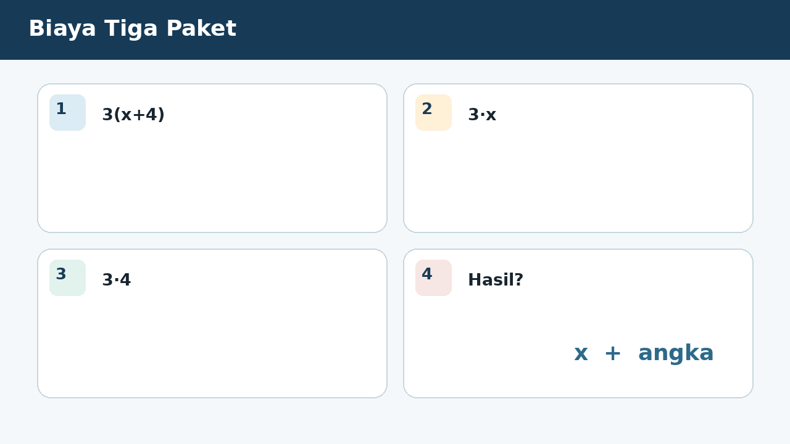
SOAL 1 C2/C3/C4 - Penalaran
Dalam kegiatan biaya tiga paket, satu kelompok peserta didik diminta menelaah seluruh data pada visual sebelum menyampaikan keputusan. Tiga paket masing-masing berisi biaya (x + 4) ribu rupiah. Fokus analisis kelompok adalah menentukan bentuk total biaya.
Berdasarkan seluruh data pada visual, laporan manakah yang memuat hasil dan alasan matematis paling tepat?
A. 3x + 12 karena 3 didistribusikan ke x dan 4.
B. 3x + 4 karena 3 hanya mengalikan x.
C. x + 12 karena x tidak ikut dikalikan.
D. 3x + 7 karena 3 dan 4 dijumlahkan.

BAGIAN 2 - NASKAH SOAL SISWA | PILIHAN GANDA 2

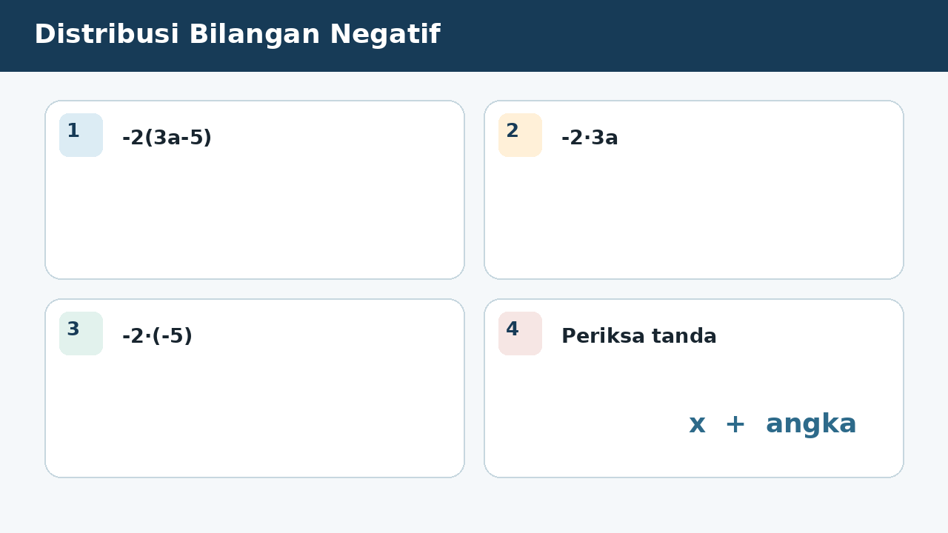
SOAL 2 C2/C3/C4 - Penalaran
Tim penelaah pada kegiatan distribusi bilangan negatif menerima data visual yang harus diperiksa ketepatan hubungan, operasi, dan satuannya. Sederhanakan -2(3a - 5). Fokus analisis kelompok adalah menentukan hasil yang tepat.
Empat kelompok menyampaikan hasil berbeda. Laporan manakah yang paling dapat dipertanggungjawabkan berdasarkan konsep yang dipelajari?
A. -6a + 10 karena -2 x 3a dan -2 x -5.
B. -6a - 10 karena tanda negatif kedua diabaikan.
C. a - 7 karena koefisien dijumlahkan.
D. -6a + 5 karena 5 tidak dikalikan.

BAGIAN 2 - NASKAH SOAL SISWA | PILIHAN GANDA 3

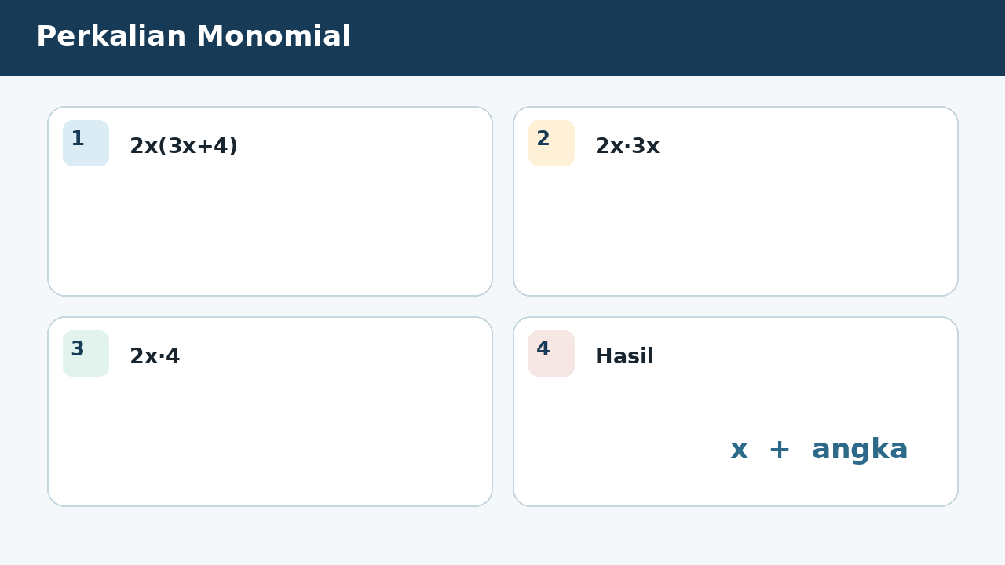
SOAL 3 C2/C3/C4 - Penalaran
Pada simulasi perkalian monomial, empat kelompok memperoleh laporan berbeda sehingga setiap langkah perlu diverifikasi berdasarkan data. Sederhanakan 2x(3x + 4). Fokus analisis kelompok adalah menentukan hasil yang benar.
Strategi manakah yang menggunakan hubungan antarbesaran secara benar dan menghasilkan simpulan yang konsisten dengan visual?
A. 6x² + 8x karena 2x dikalikan ke setiap suku.
B. 6x + 8 karena x x x dianggap x.
C. 5x² + 4 karena koefisien dijumlahkan.
D. 6x² + 4 karena suku kedua tidak dikalikan.

BAGIAN 2 - NASKAH SOAL SISWA | PILIHAN GANDA 4

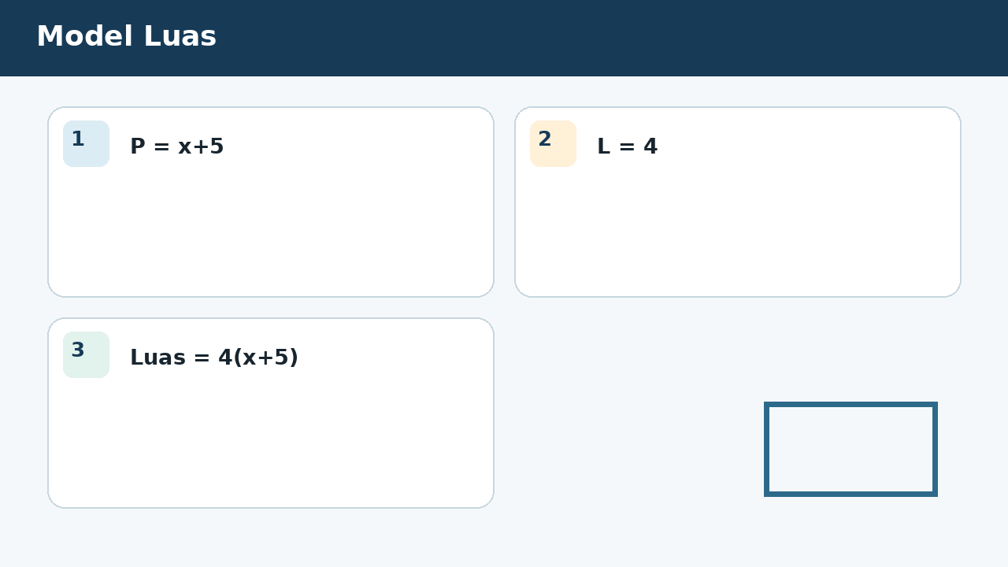
SOAL 4 C2/C3/C4 - Penalaran
Guru menampilkan visual model luas sebagai sumber data utama dan meminta peserta didik mempertanggungjawabkan simpulannya. Sebuah persegi panjang memiliki panjang (x+5) m dan lebar 4 m. Fokus analisis kelompok adalah menentukan model luasnya.
Setelah data, satuan, dan aturan matematis diperiksa, pernyataan manakah yang layak diterima?
A. 4x + 20 m² karena 4(x+5).
B. x + 20 m² karena hanya 5 dikalikan 4.
C. 4x + 9 m² karena 4+5.
D. 2x + 18 m karena menggunakan rumus keliling.

BAGIAN 2 - NASKAH SOAL SISWA | PILIHAN GANDA 5

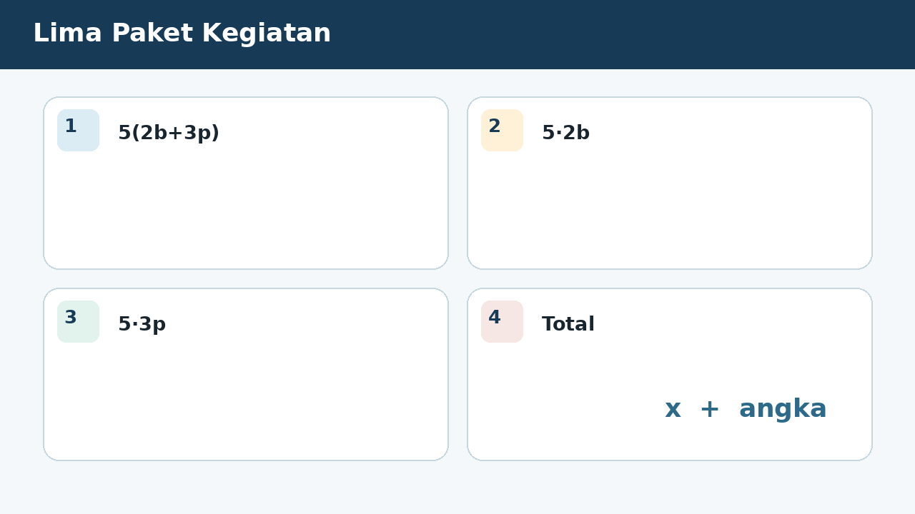
SOAL 5 C2/C3/C4 - Penalaran
Dalam proyek lima paket kegiatan, hasil tidak boleh ditentukan hanya dengan menebak angka; seluruh informasi pada visual harus digunakan. Lima paket kegiatan masing-masing memerlukan (2b + 3p) barang. Fokus analisis kelompok adalah menentukan jumlah barang seluruh paket.
Keputusan manakah yang paling tepat apabila seluruh informasi pada visual dan konteks masalah digunakan?
A. 10b + 15p karena 5 didistribusikan ke kedua suku.
B. 7b + 8p karena 5 dijumlahkan.
C. 10bp + 15 karena variabel dikalikan bersama.
D. 5b + 5p karena koefisien dalam kurung diabaikan.

BAGIAN 2 - NASKAH SOAL SISWA | PILIHAN GANDA 6

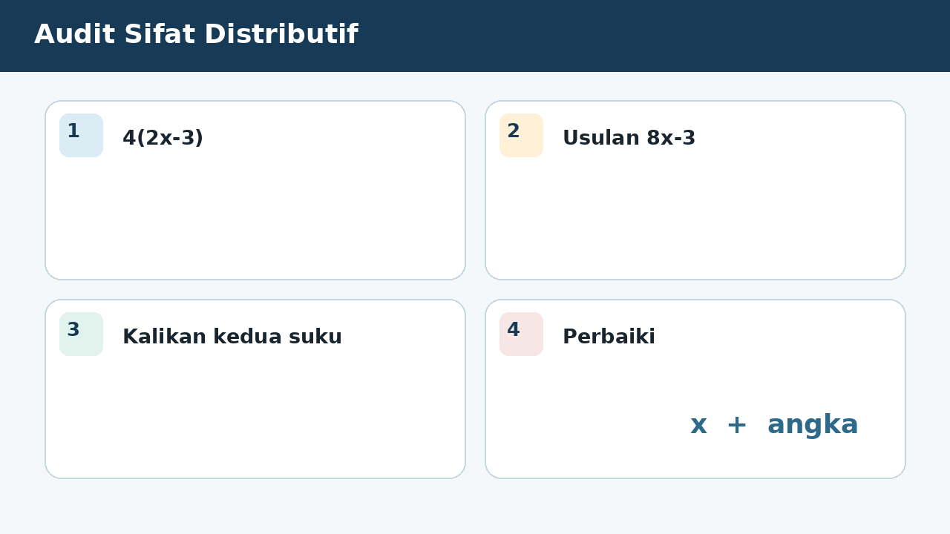
SOAL 6 C2/C3/C4 - Penalaran
Seorang petugas melakukan pemeriksaan pada konteks audit sifat distributif dan meminta analisis matematis sebelum laporan disahkan. Siswa menulis 4(2x-3)=8x-3. Fokus analisis kelompok adalah menentukan perbaikan yang benar.
Manakah analisis yang menunjukkan proses, hasil, dan justifikasi matematis secara benar?
A. 8x - 12 karena 4 juga harus mengalikan -3.
B. 8x - 3 benar karena konstanta tidak perlu dikalikan.
C. 6x - 7 karena semua bilangan dijumlahkan.
D. 8x + 12 karena tanda negatif berubah tanpa alasan.

BAGIAN 2 - NASKAH SOAL SISWA | PILIHAN GANDA 7

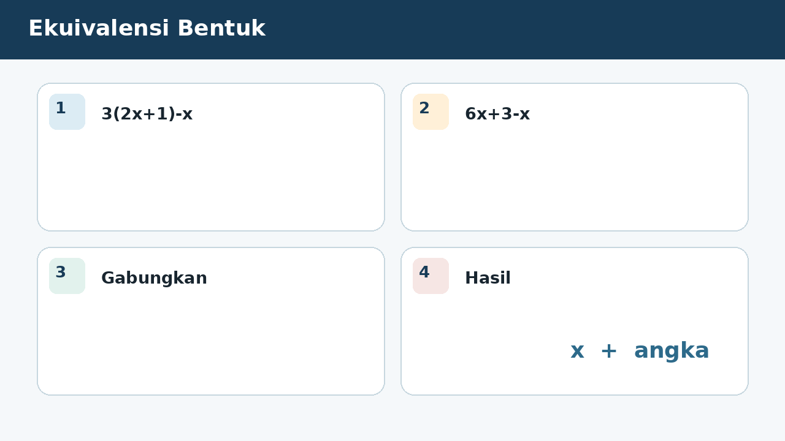
SOAL 7 C2/C3/C4 - Penalaran
Pada diskusi kelas tentang ekuivalensi bentuk, peserta didik membandingkan beberapa strategi untuk menemukan laporan yang paling sahih. Sebuah bentuk aljabar akan disederhanakan setelah sifat distributif diterapkan. Fokus analisis kelompok adalah menentukan manakah bentuk yang ekuivalen dengan 3(2x+1)-x.
Setelah hasil diverifikasi terhadap data pada visual, laporan kelompok manakah yang seharusnya dipilih?
A. 5x + 3 karena 6x+3-x.
B. 6x + 3 karena -x diabaikan.
C. 5x + 1 karena 3 tidak mengalikan konstanta.
D. 7x + 3 karena -x dianggap +x.

BAGIAN 3 - ESAI SCAFFOLDING | SOAL 8

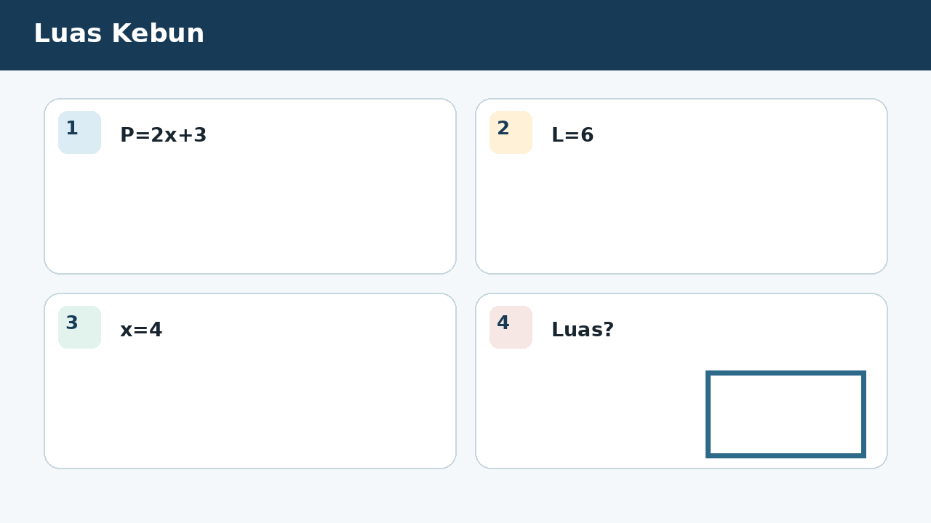
SOAL 8 - JAWABAN MANDIRI
Sebuah kebun berbentuk persegi panjang memiliki lebar 6 m dan panjang (2x+3) m. Bentuklah luas, sederhanakan, dan hitung ketika x=4.
....................................................................................................................................
....................................................................................................................................
....................................................................................................................................
....................................................................................................................................
....................................................................................................................................
Catatan guru: buka Bantuan 1 hanya setelah siswa mencoba mandiri; lanjutkan Bantuan 2 dan 3 secara progresif bila masih diperlukan.

BAGIAN 3 - ESAI SCAFFOLDING | SOAL 9

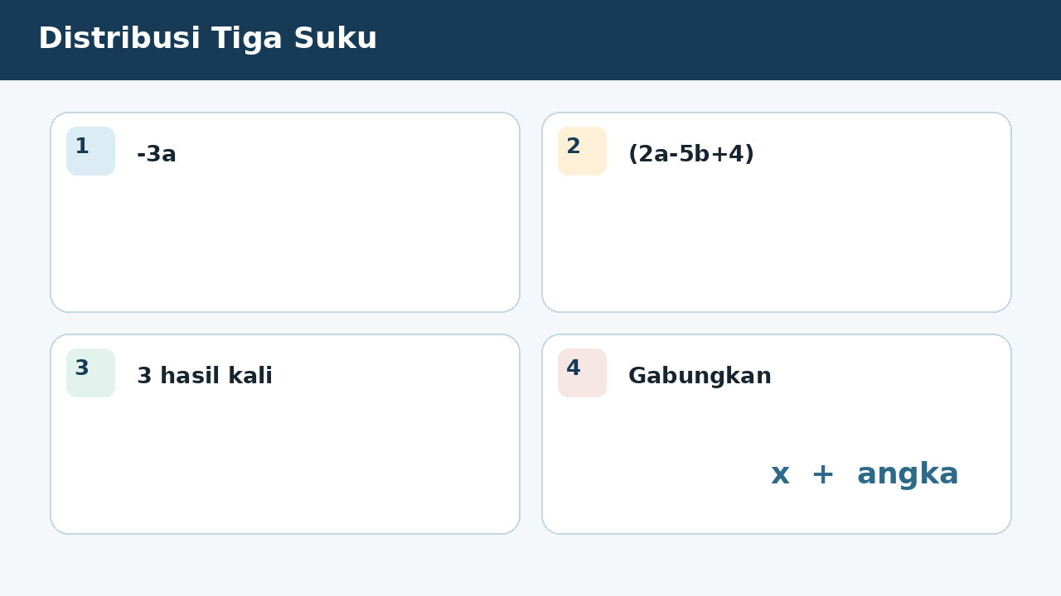
SOAL 9 - JAWABAN MANDIRI
Sederhanakan -3a(2a-5b+4), jelaskan setiap perkalian tanda dan pangkat.
....................................................................................................................................
....................................................................................................................................
....................................................................................................................................
....................................................................................................................................
....................................................................................................................................
Catatan guru: buka Bantuan 1 hanya setelah siswa mencoba mandiri; lanjutkan Bantuan 2 dan 3 secara progresif bila masih diperlukan.

BAGIAN 3 - ESAI SCAFFOLDING | SOAL 10

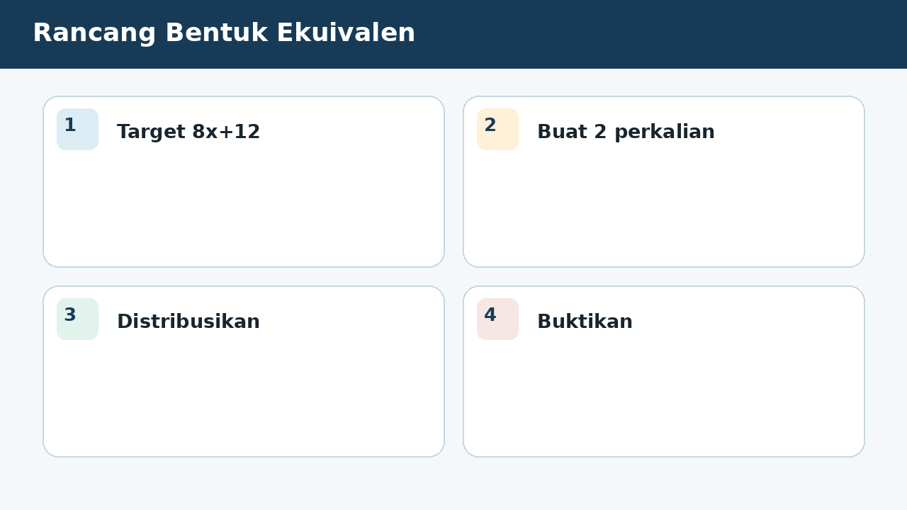
SOAL 10 - JAWABAN MANDIRI
Buat dua bentuk perkalian berbeda yang keduanya setara dengan 8x+12. Buktikan dengan distribusi dan jelaskan faktor yang digunakan.
....................................................................................................................................
....................................................................................................................................
....................................................................................................................................
....................................................................................................................................
....................................................................................................................................
Catatan guru: buka Bantuan 1 hanya setelah siswa mencoba mandiri; lanjutkan Bantuan 2 dan 3 secara progresif bila masih diperlukan.

BAGIAN 4 - KUNCI, PEMBAHASAN, DAN MISKONSEPSI

1. A - Sifat distributif mengalikan setiap suku dalam kurung.
Miskonsepsi sasaran: Hanya mendistribusikan ke satu suku.
2. A - Negatif kali negatif menghasilkan positif.
Miskonsepsi sasaran: Salah tanda atau distribusi tidak lengkap.
3. A - 2x·3x = 6x² dan 2x·4 = 8x.
Miskonsepsi sasaran: Kesalahan pangkat atau distribusi parsial.
4. A - Luas = panjang x lebar.
Miskonsepsi sasaran: Distribusi tidak lengkap atau salah memilih rumus.

BAGIAN 4 - KUNCI DAN BANTUAN ESAI (LANJUTAN)

5. A - Kalikan setiap koefisien dengan 5.
Miskonsepsi sasaran: Mengubah penjumlahan menjadi perkalian variabel atau distribusi salah.
6. A - Distribusi berlaku pada seluruh suku.
Miskonsepsi sasaran: Distribusi parsial.
7. A - Distribusikan lalu gabungkan suku sejenis.
Miskonsepsi sasaran: Mengabaikan suku luar atau salah tanda.

BAGIAN 5 - SCAFFOLDING ESAI DAN RUBRIK

Soal 8 - Kunci ringkas: Luas 6(2x+3)=12x+18 m²; saat x=4 luas 66 m².
Bantuan 1: Gunakan rumus luas.
Bantuan 2: Distribusikan 6 ke setiap suku.
Bantuan 3: Substitusikan x=4 untuk memeriksa.
Soal 9 - Kunci ringkas: -6a² + 15ab - 12a.
Bantuan 1: Kalikan -3a dengan tiap suku.
Bantuan 2: Gunakan a·a=a² dan perhatikan tanda.
Bantuan 3: Tuliskan hasil dalam urutan pangkat.
Soal 10 - Kunci ringkas: Contoh 4(2x+3) dan 2(4x+6). Keduanya menghasilkan 8x+12.
Bantuan 1: Cari faktor persekutuan koefisien.
Bantuan 2: Tuliskan lebih dari satu pemfaktoran.
Bantuan 3: Distribusikan kembali untuk membuktikan.
Rubrik setiap esai (maksimum 6): memahami informasi 1; membangun model/strategi 1; proses hitung/logika 2; hasil tepat 1; kesimpulan dan verifikasi 1.
Skor keseluruhan: PG 7 poin + Esai 18 poin = 25 poin. Nilai = skor perolehan / 25 x 100.

BAGIAN 6 - AUDIT MUTU PAKET

✓ Tujuan pembelajaran, stimulus, visual, dan indikator selaras.
✓ Tujuh pilihan ganda menuntut interpretasi atau penerapan, bukan sekadar menyalin angka.
✓ Pilihan jawaban memuat hasil sekaligus alasan; pengecoh berbasis miskonsepsi.
✓ Tiga esai menyediakan bantuan progresif dan rubrik analitik.
✓ Visual tidak memuat penanda jawaban benar dan dilengkapi teks alternatif.
✓ Satuan, simbol, operasi, kunci, dan pembahasan telah diperiksa konsistensinya.
✓ Dokumen siap digunakan untuk asesmen formatif, latihan, atau pengayaan.
Catatan penggunaan: Guru dapat menyesuaikan waktu, angka, dan konteks lokal tanpa mengubah kompetensi yang dinilai. Untuk menjaga validitas, visual dan batang soal harus tetap dipertahankan sebagai satu kesatuan.

